Использование палочек Кюизенера в коррекционной
работе с детьми с ОВЗ
Среди большого количества дидактических пособий для развития математических и творческих способностей палочкам Кюизенера нет равных. Джорж Кюизенер (1891 – 1976г.) разработал универсальный дидактический материал для развития у детей математических способностей. Этот материал мы используем в коррекционной работе с нашими детьми.
Палочки интересны тем, что изучать и продуктивно заниматься с ними смогут дети с ОВЗ разного возраста. Знакомить детей с палочками можно уже с 2-3 лет. Сначала дети знакомятся с палочками, манипулируя ими, выстраивая по образцу взрослого дорожки, поезда, заборчики, ворота и т.д.
Палочки содействуют развитию восприятия, памяти, воображения, речи, творческих способностей, способностей к моделированию и конструированию. Палочки оказывают дополнительное положительное воздействие на ряд областей: развивают мелкую моторику, развивают подвижность кисти руки, зрительное и пространственное восприятие, стимулируют воображение, приучают к порядку.
Детям очень интересна игра «Рисуем палочками Кюизенера», которую я использую в своей работе.
Вот такую модель Мой дом, мой двор» нарисовал Лесников Павел.
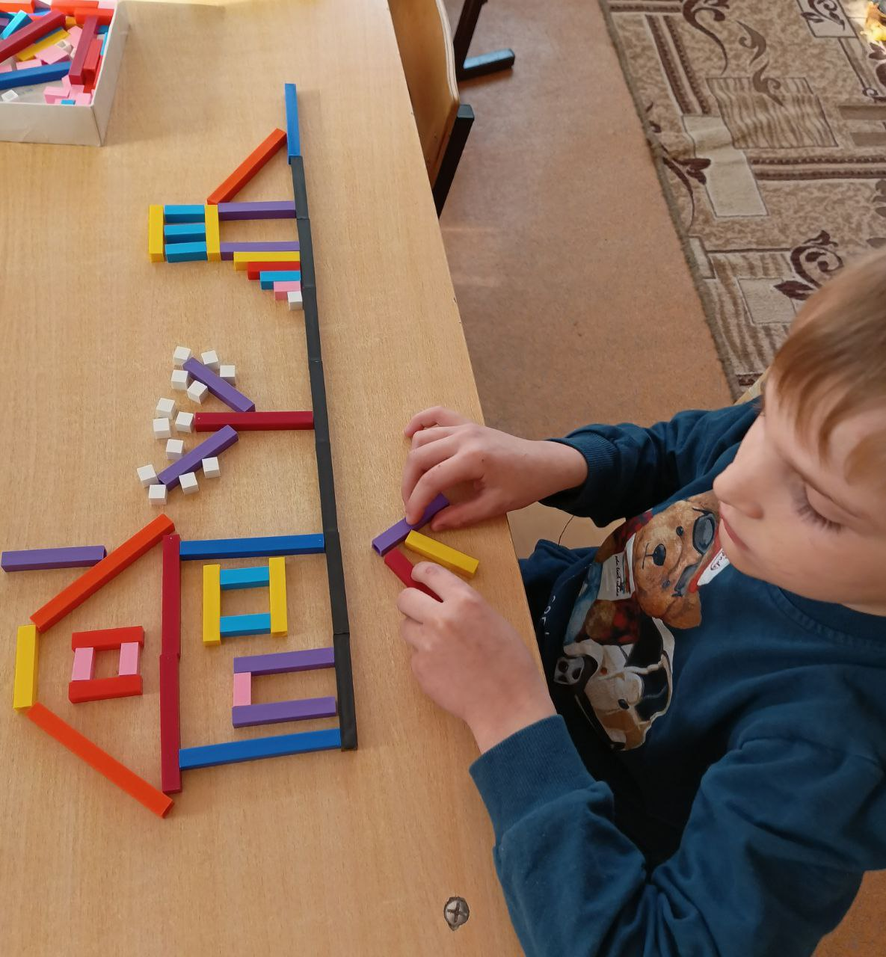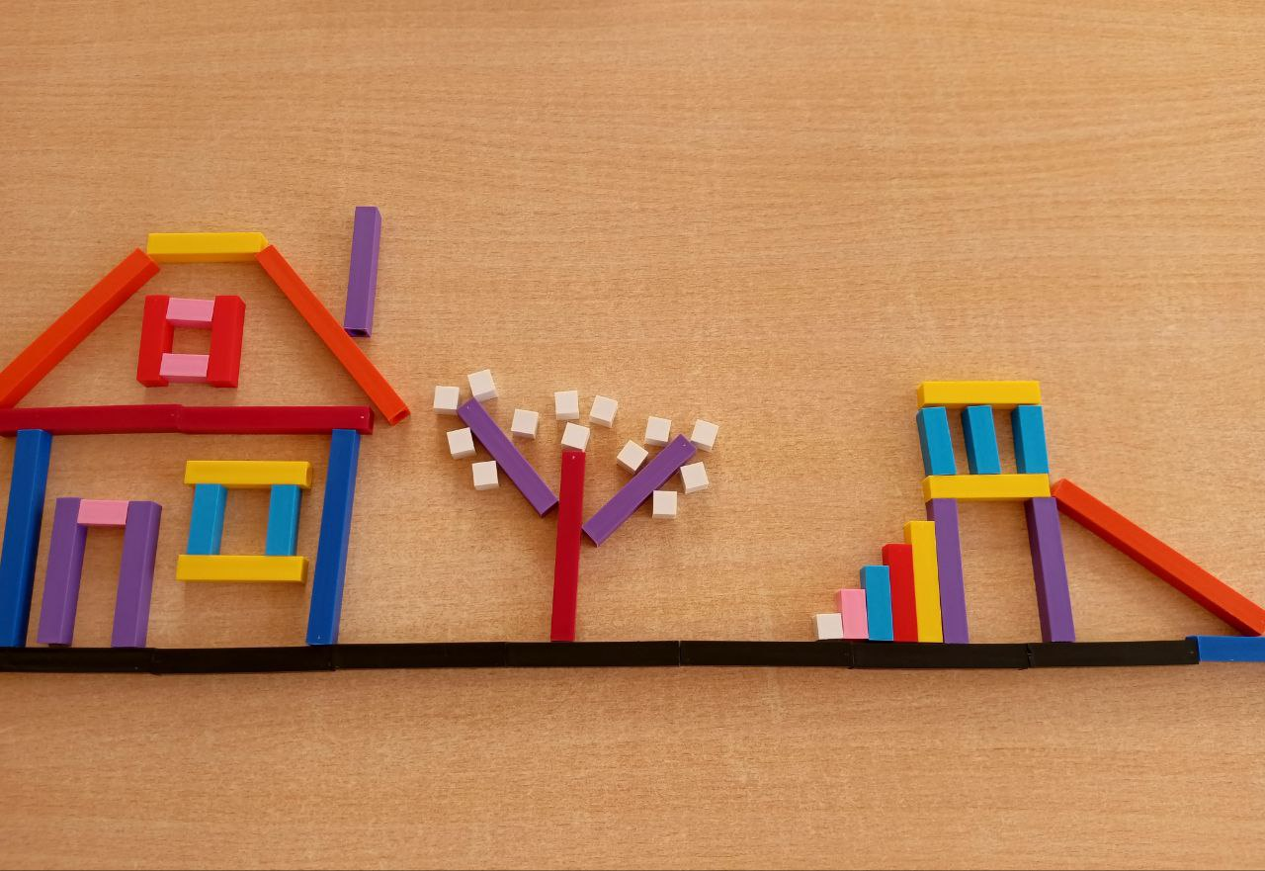

Рисуем по образцу

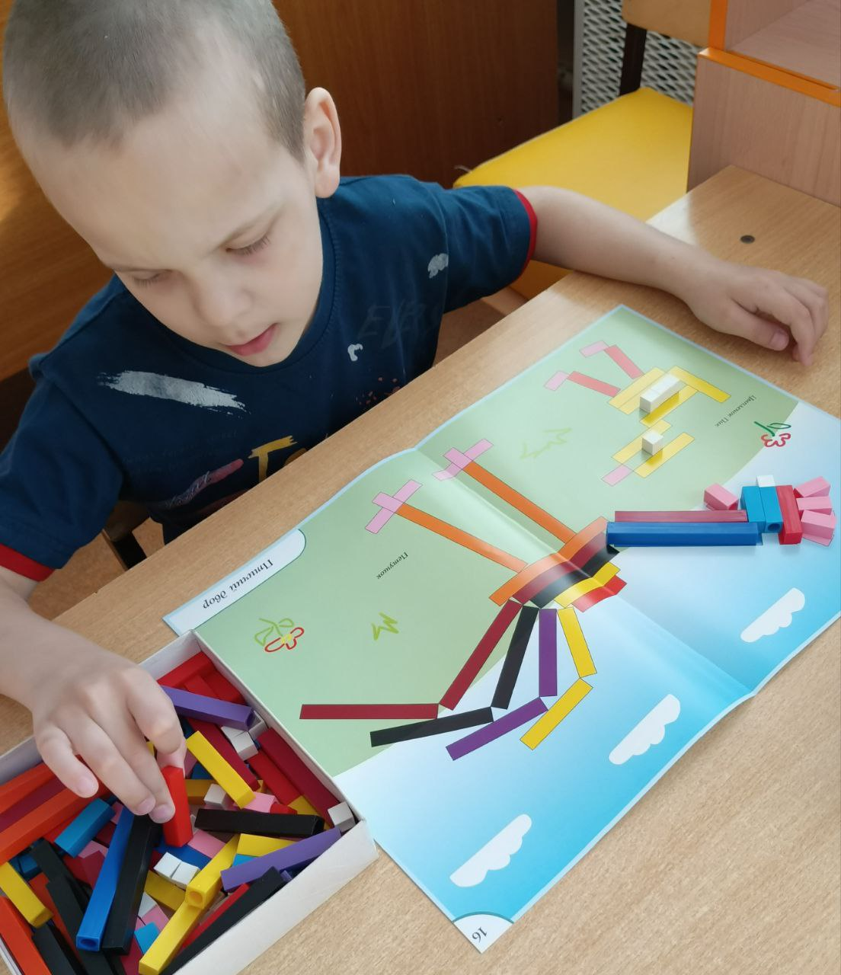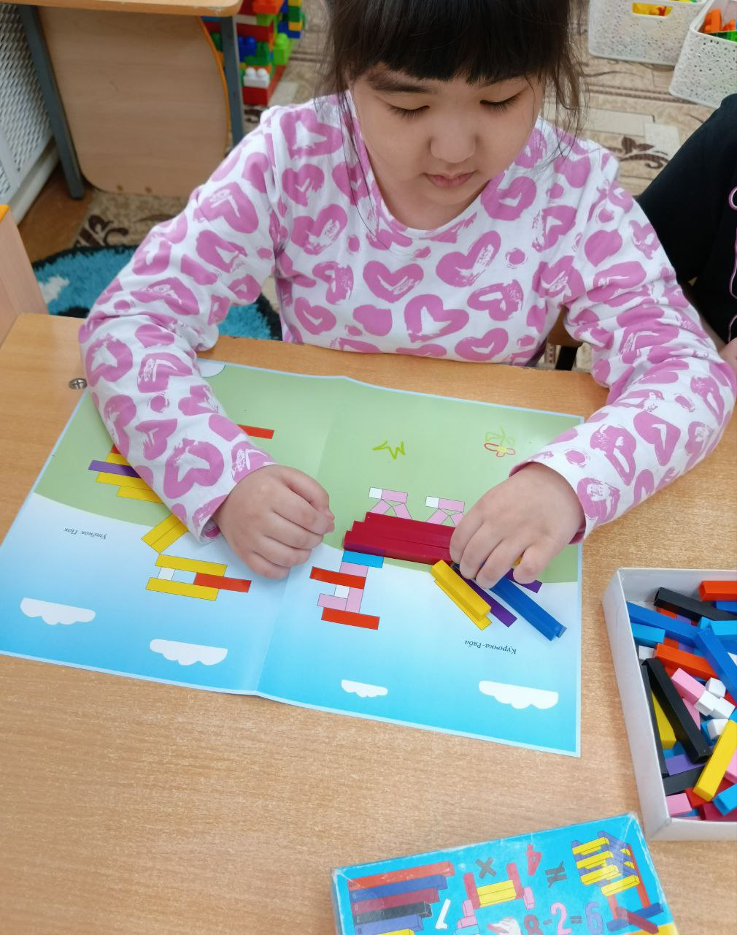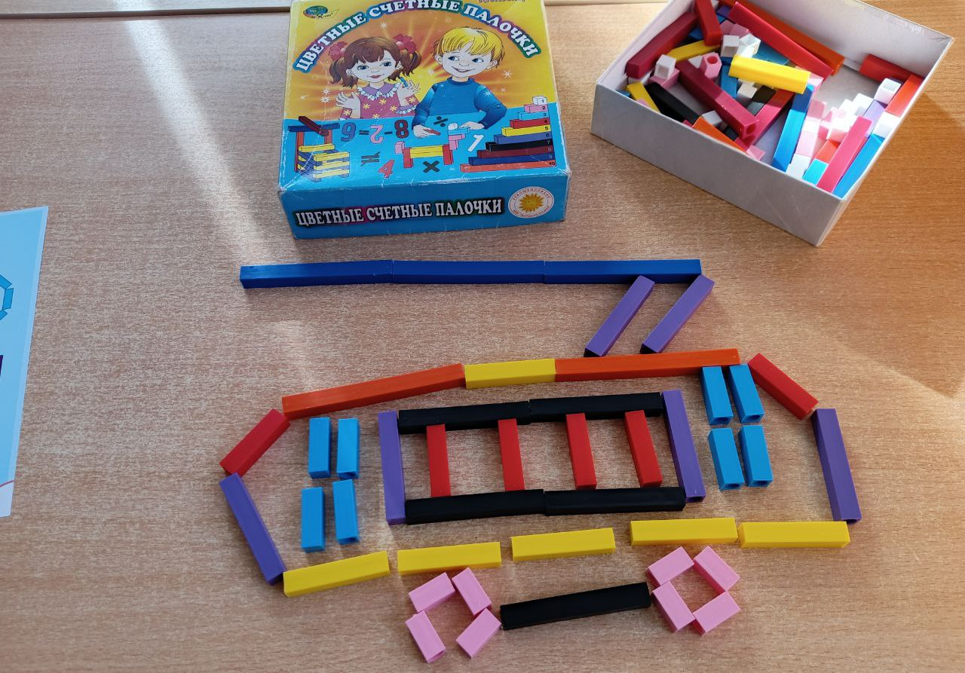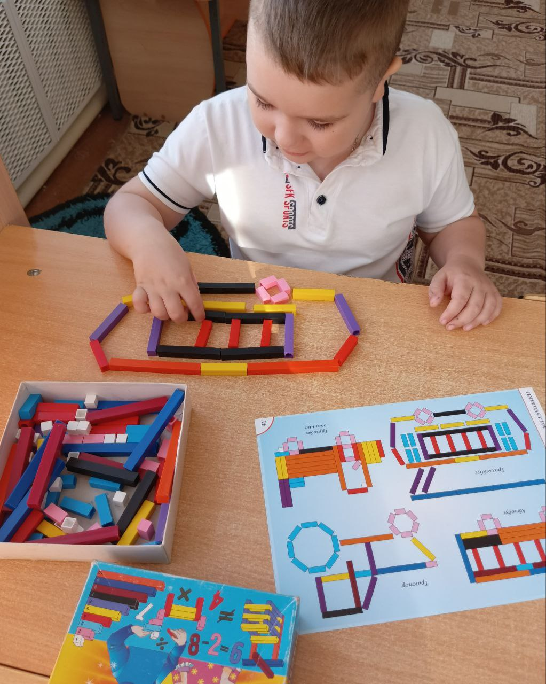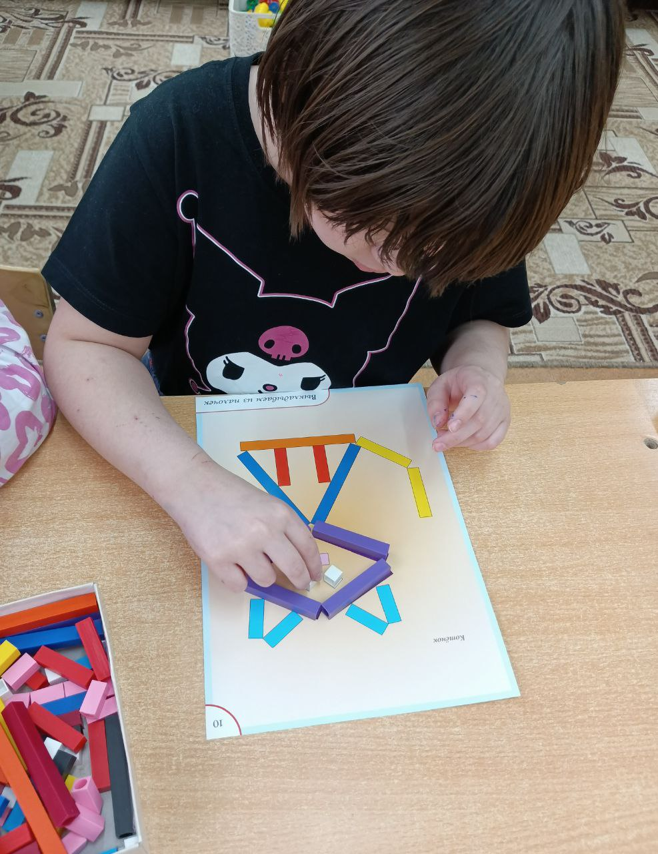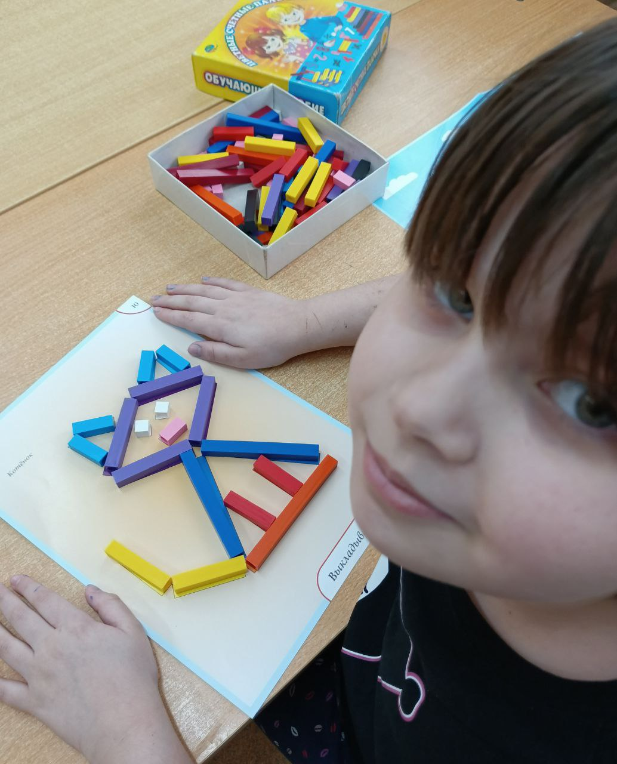
Воспитатель группы «Звездочка»: Фаст О.В.

